Юдаева И.В., учитель ТОГБОУ «Школа-интернат для обучающихся с ограниченными возможностями здоровья»
Мероприятие с участием родителей
Русская кухня
2 класс (глухие дети)

Цель: приобщение обучающихся к родной культуре, знакомство с историей России, традиционными русскими блюдами.

ПЛАНИРУЕМЫЕ РЕЗУЛЬТАТЫ:
Личностные:
– осознание своей этнической и национальной принадлежности;
– формирование устойчивого интереса к русской культуре;
– развитие навыков сотрудничества со взрослыми и сверстниками;
– формирование бытовых умений.
Метапредметные:
– использование компьютерной техники для решения учебных задач;
– умение слушать и понимать речь других;
– умение представлять свою работу взрослым и сверстникам.
Предметные:
– знание названий блюд русской кухни, последовательности их приготовления;
– знание названий посуды для приготовления изучаемых блюд.
Оборудование: компьютер, мультимедийный проектор; презентации PowerPoint, в том числе ученические; наборы продуктов-муляжей для русских блюд, игрушечная посуда, письменные таблички для составления алгоритмов; благодарственные письма.

Ход мероприятия

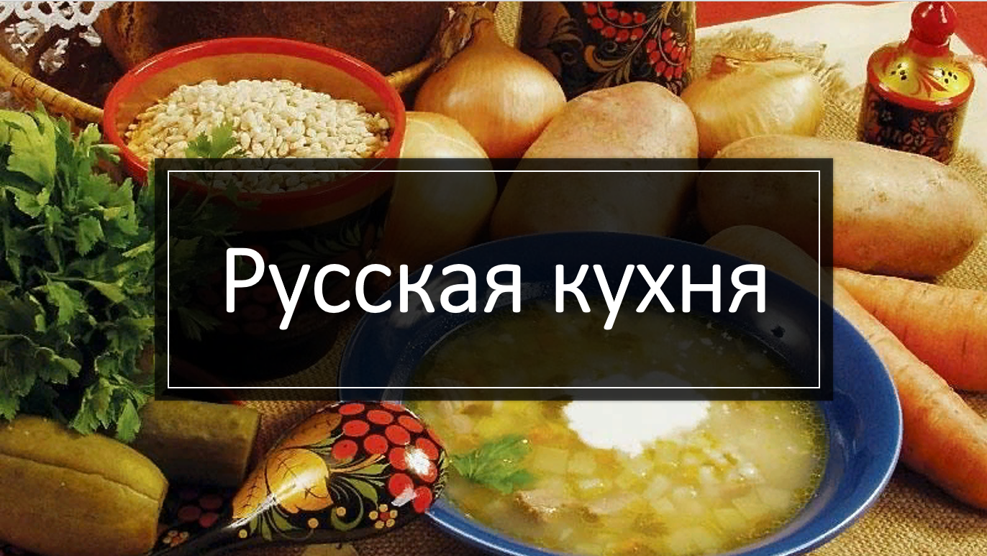 | - Оргмомент.  - Сегодня мы поговорим о русской кухне. Наше мероприятие посвящено Дню матери. Мамы тоже будут участвовать, для мам ребята приготовили сюрприз.
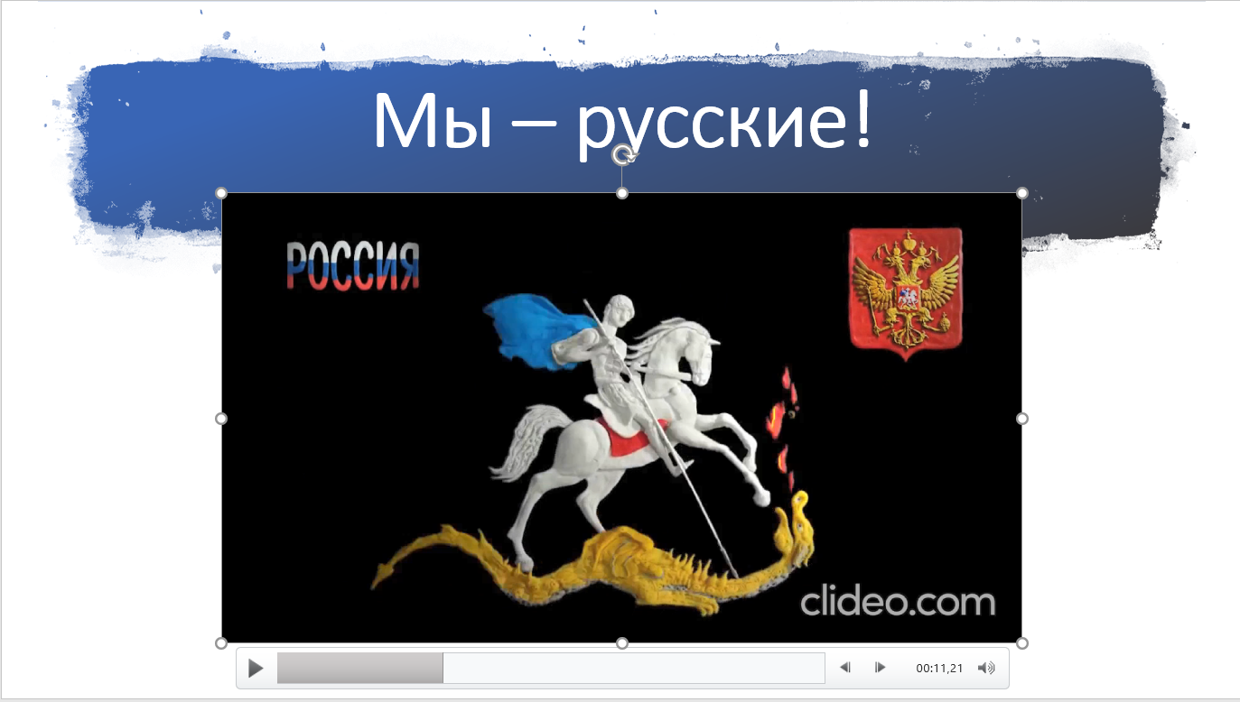 | - Просмотр мультфильма.  - А теперь давайте посмотрим небольшой мультфильм.  Речевой материал:  Мы живём в России. Наш герб – золотой двуглавый орёл.  Флаг России трёхцветный: белый, синий, красный.  Наша столица – Москва. В центре Москвы – Кремль.
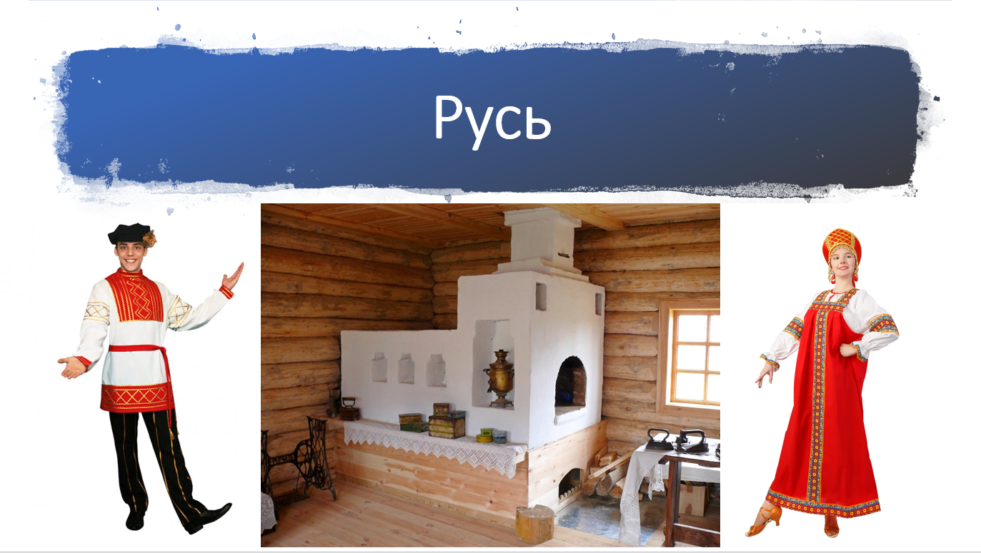 | - Актуализация знаний.  - Как называется наша страна?  - А очень давно наша страна называлась Русь. Люди на Руси носили другую одежду. Вот такую. Рубашки, сарафаны. Еду готовили в печке.
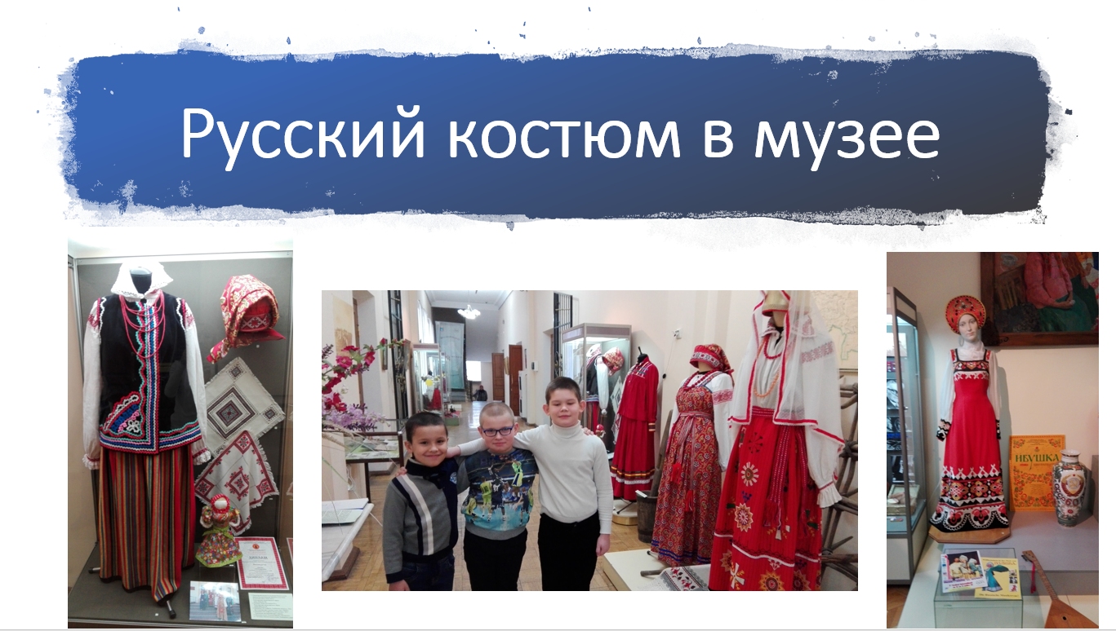 | - Мы с ребятами 2а класса ходили на экскурсию в музей. Там мы видели вот такие русские костюмы, которые носили в Тамбовском крае.  - Вспомните, как называются детали костюмов.
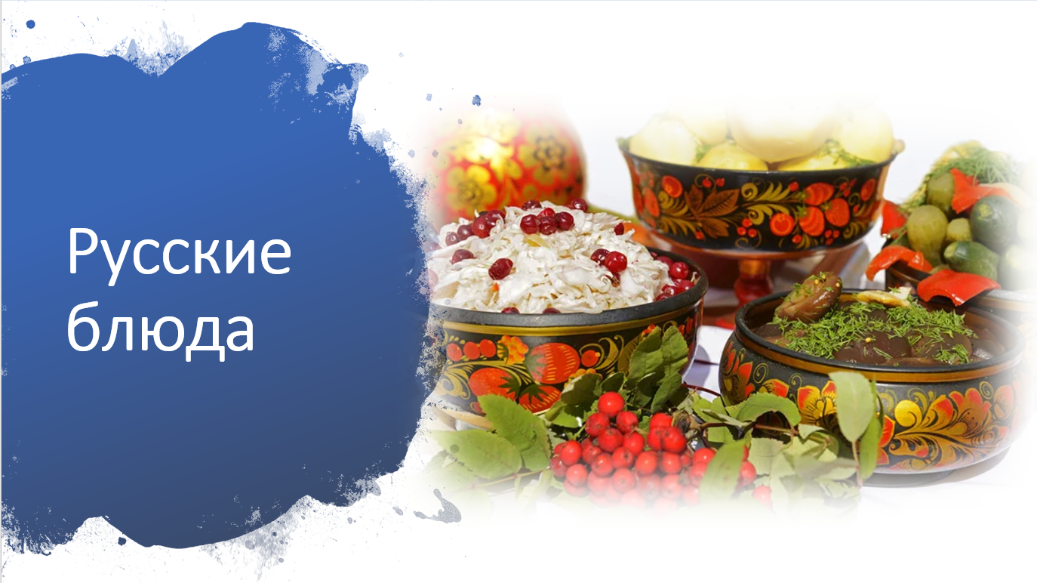 | - Русская кухня.  - Частью русской культуры являются русские блюда. Ребята 2а класса дома вместе с родителями готовили разные русские блюда. Сейчас они расскажут, как это делали. Но сначала поиграем. Ребята будут собирать продукты и посуду для своего блюда. А все присутствующие постараются отгадать, что готовили ребята дома.
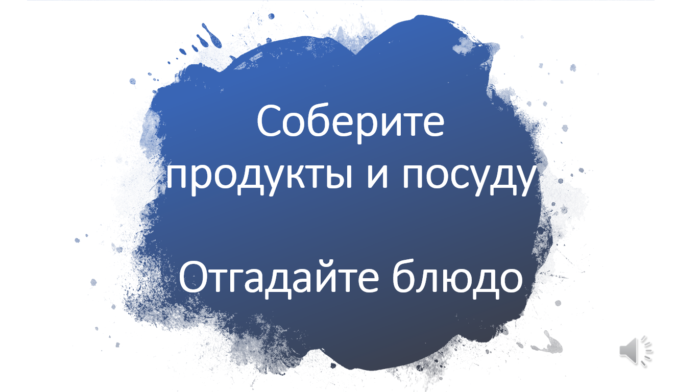 | - Игра «Соберите продукты и посуду».  Участники игры собирают продукты для своего блюда в нужную посуду. Зрители наблюдают и стараются определить, что готовили ребята.  Участники игры отчитываются: «Я собрал продукты и посуду».  - Какое блюдо готовил … ?  - Какое блюдо готовил … ?  - Какое блюдо готовил … ?
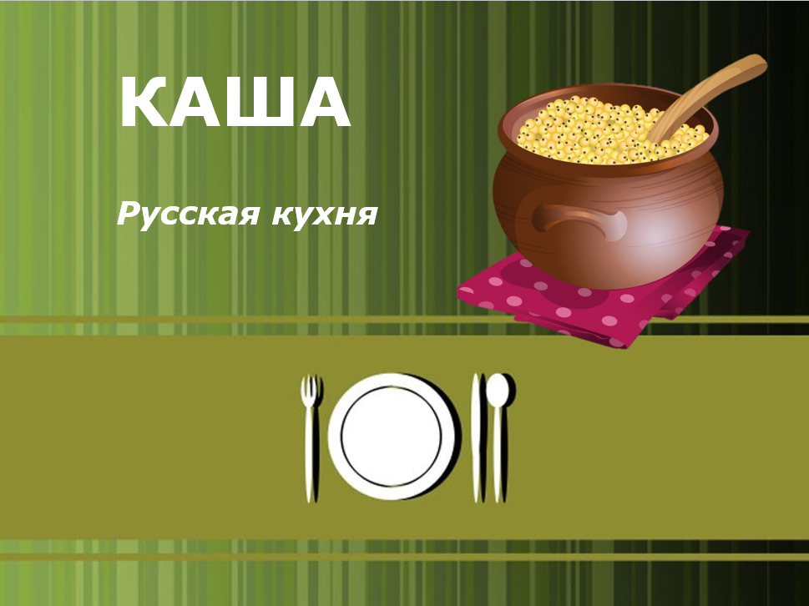 | - Презентация русского блюда – каша.  Презентация открывается при нажатии на название слайда.  Первый ученик представляет свою работу: демонстрирует слайды презентации, сопровождая показ фотографий устным комментированием.
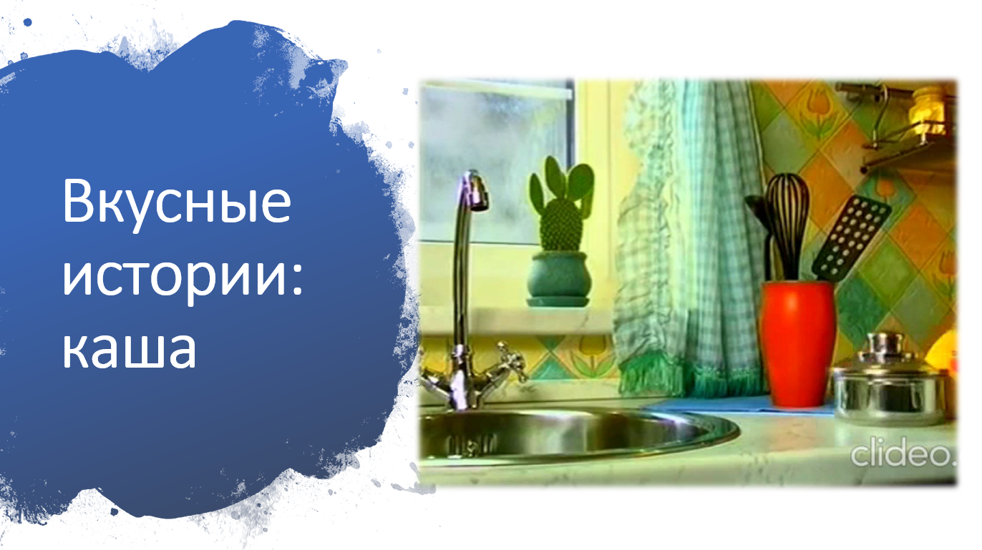 | - А теперь посмотрите мультфильм «Вкусные истории» и составьте алгоритм приготовления блюда.
 | - Физминутка.  - Давайте немножко отдохнем, подвигаемся в ритме русского танца.
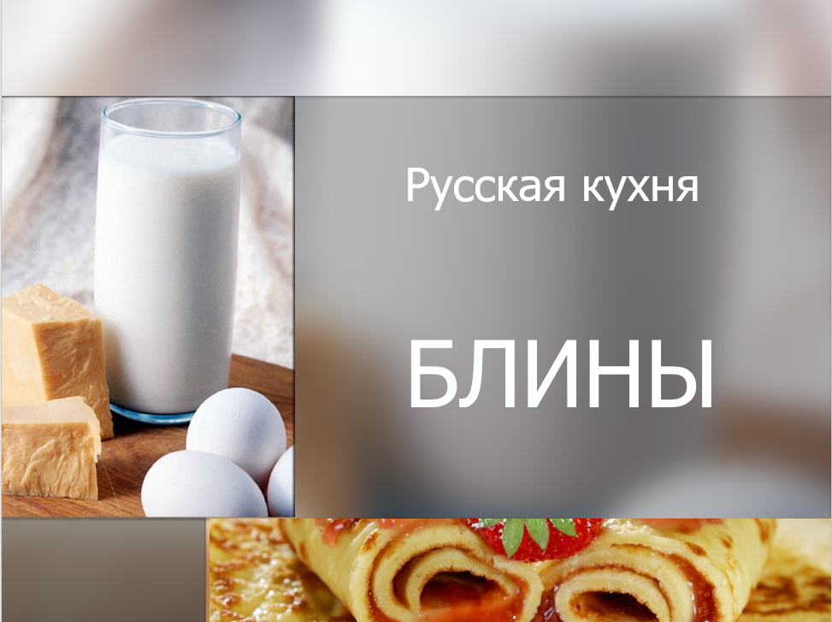 | - Презентация русского блюда – блины.  Презентация открывается при нажатии на название слайда.  Второй ученик представляет свою работу: демонстрирует слайды презентации, сопровождая показ фотографий устным комментированием.
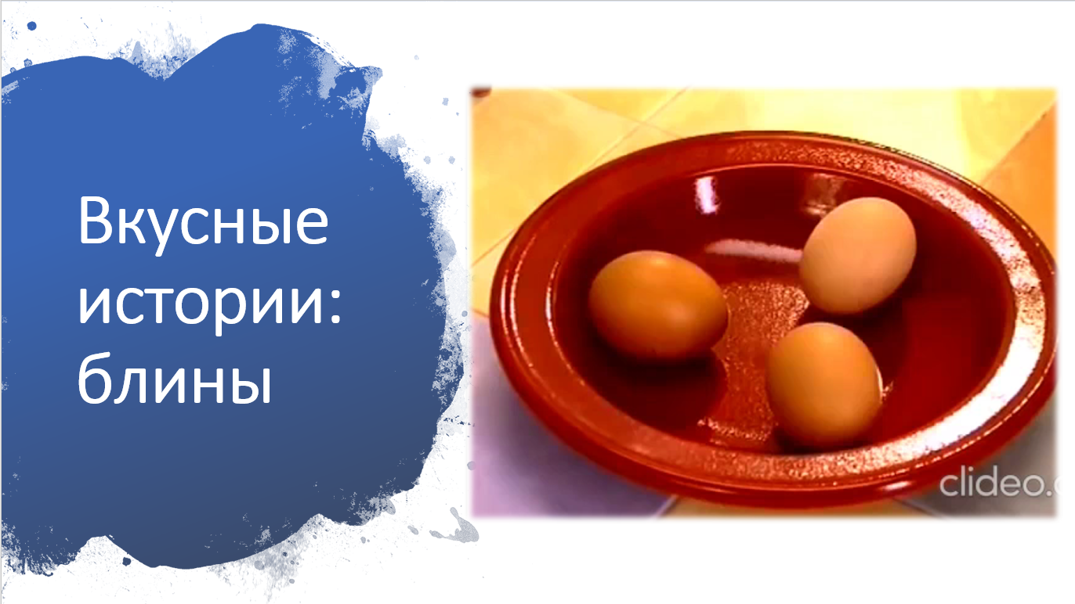 | - Посмотрите мультфильм «Вкусные истории» и составьте алгоритм приготовления блюда.
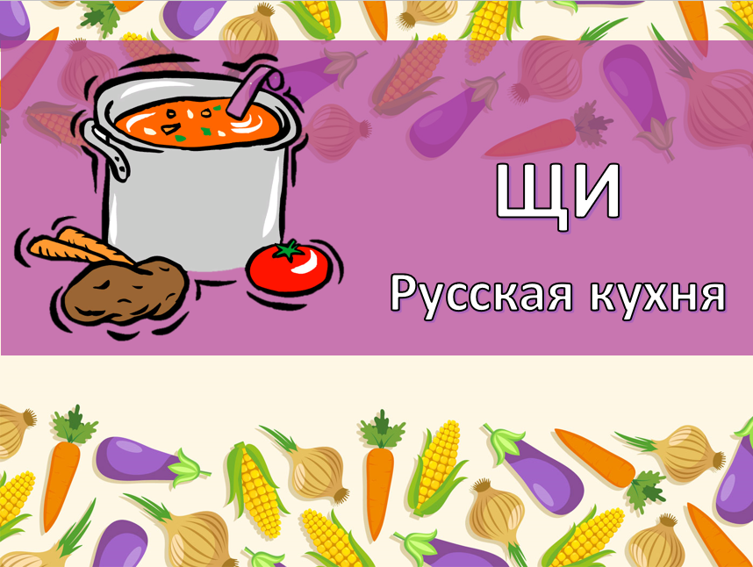 | - Презентация русского блюда – щи.  Презентация открывается при нажатии на название слайда.  Третий ученик представляет свою работу: демонстрирует слайды презентации, сопровождая показ фотографий устным комментированием
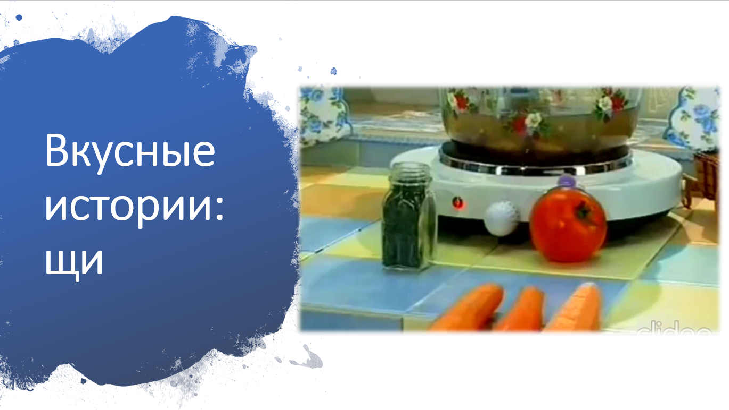 | - Посмотрите мультфильм «Вкусные истории» и составьте алгоритм приготовления блюда.
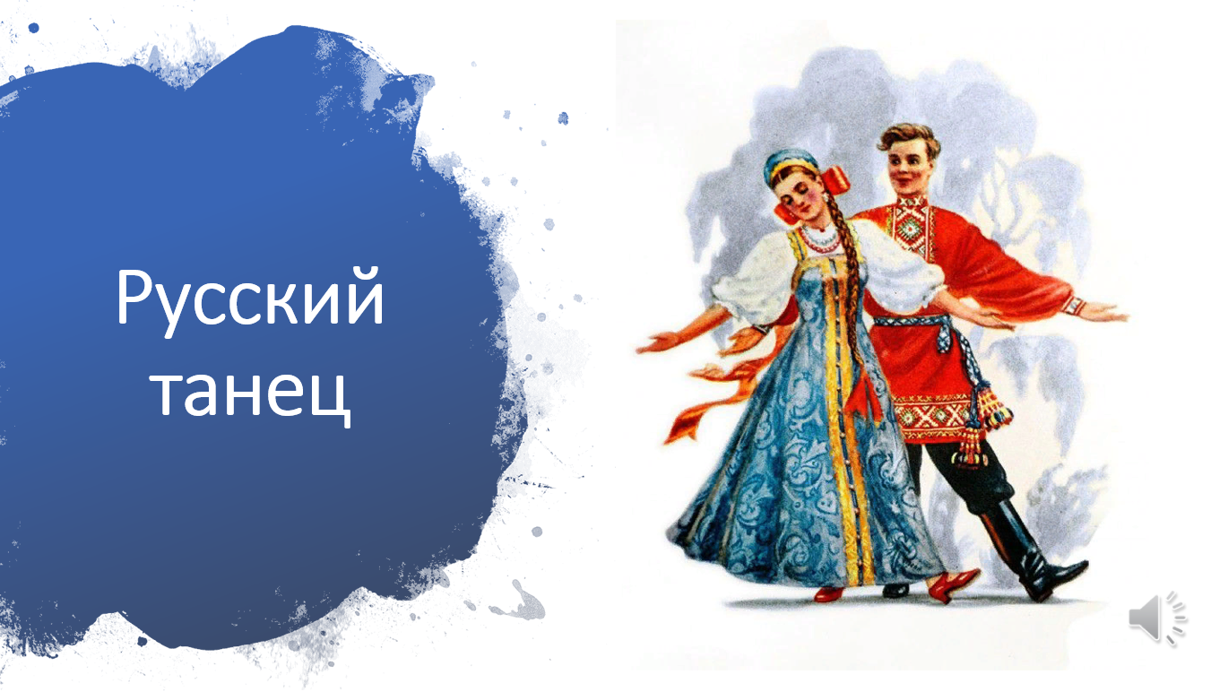 | - Исполнение танца с участием мам.  Ребята 2а приготовили подарок для всех мам – танец с участием своих мам.  Дети и мамы исполняют русский танец.
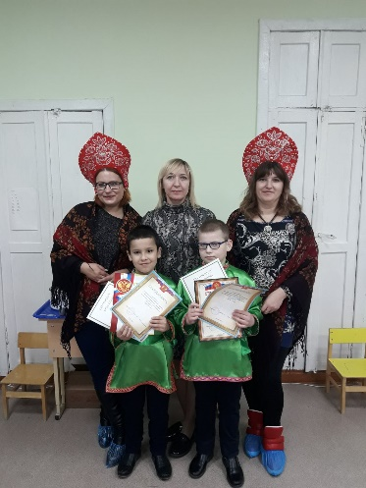 | - Подведение итогов и награждение благодарственными письмами.  - О чём мы сегодня говорили?  - Что вы сегодня узнали?  - Что теперь умеете делать?  - Что понравилось больше всего?  Награждение детей и мам благодарственными письмами.

Архив с презентациями https://drive.google.com/file/d/1ixPvSzn1OVbjFGkUS8YGEtTag2mEUhjM/view?usp=sharing

